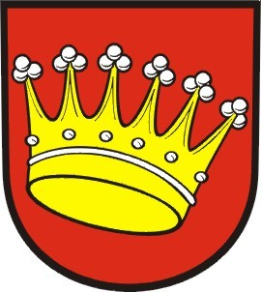
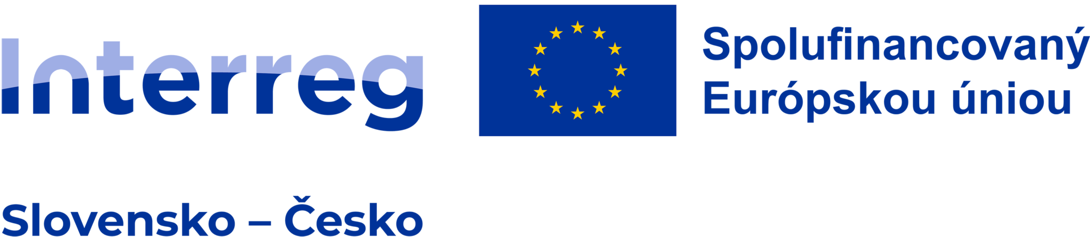

PODDODAVATELSKÉ SCHÉMA
v rámci podlimitní veřejné zakázky
„Revitalizace a zpřístupnění terasy zámeckého parku (zámek Žerotínů)“

Číslo | Popis části veřejné zakázky | Označení poddodavatele  (obchodní firma, IČO) | Výše finančního plnění v Kč bez DPH
1.
2.
3.
4.
5.
(pozn. dodavatel může doplnit v případě potřeby i další řádky)

V(e)……………………. dne ……………………..

(Jméno, příjmení a funkce oprávněné osoby)

Zde postačí užití tzv. prostého elektronického podpisu, tzn. dodavatel do rámečku elektronicky vepíše jméno a příjmení osoby oprávněné jednat za dodavatele a doplní její funkci.

